
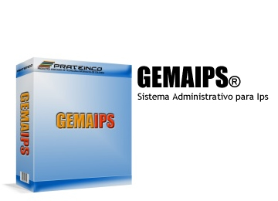
El Sobre Contiene: | Requisitos del Sistema:
- Cd-Rom de Instalación | - Windows 98 SE, Me, 2000, Xp, 2003 Server.
- Licencia de Funcionamiento | - 64 Mb Memoria Ram (128 Recomendada).
 | - 70 Mb de Espacio en Disco sin Comprimir.
 | - Motor de base de datos (MSSQL – Access).

